Карточка обследования пункта
Год производства работ: 2026 |  |  |  |  | Бригада № 2
Объект: Спутниковые наблюдения |  |  |  |  | Яковлева Е.М., Мелай О.А
5 / GODZ | Годзилла | 2018 | 1,5 см | Железная труба |  |  | 47.141 м |  | P-36-75-В  P-36-XX
№ Индекс/ID | Название пункта, класс | Год закладки | Высота знака | Тип центра |  |  | Высота над уровнем моря |  | Трапеции 1:50000 1:200000
Результаты обследования пункта |  |  | Состояние пункта |  |  | Результаты восстановления пункта
Сохранился |  |  | Опознавательный знак |  |  | -
- |  |  | Знак, марка |  |  | -
Не имеет окопки |  |  | Внешнее оформление |  |  | -
Фотография марки центра |  |  |  |  | Фотография внешнего оформления
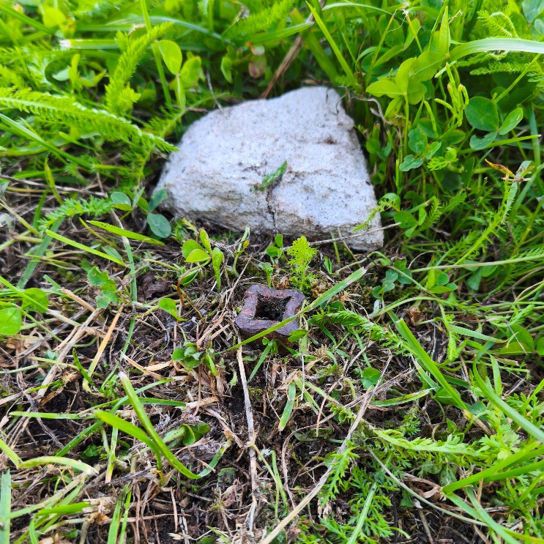 |  |  |  |  | 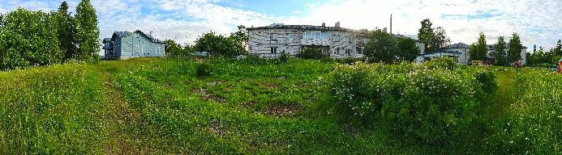  а)  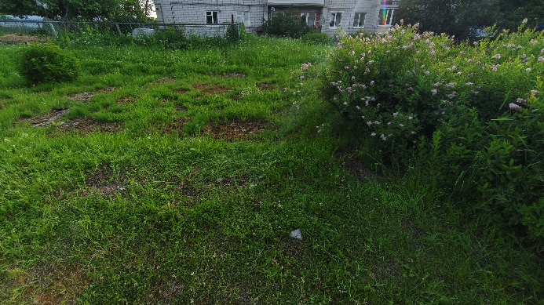  б)
Составил | Яковлева Е.М. 23.06.2026 |  |  |  | Проверил |  |  | Мелай О.А. 23.06.2026
 | подпись фамилия, дата |  |  |  |  | подпись фамилия, дата

